**Для того чтобы создать и работать с гугл таблицей нужно сделать следующие действия:**

1. Нужно перейти по данной ссылке: [***https://console.developers.google.com/***](https://console.developers.google.com/). Если до этого не были авторизованы на этом сайте, нужно пройти авторизацию.
2. Нужно создать новый проект. Для это нужно нажать на кнопку **(1),** а после во всплывшем окне на кнопку **(2).** 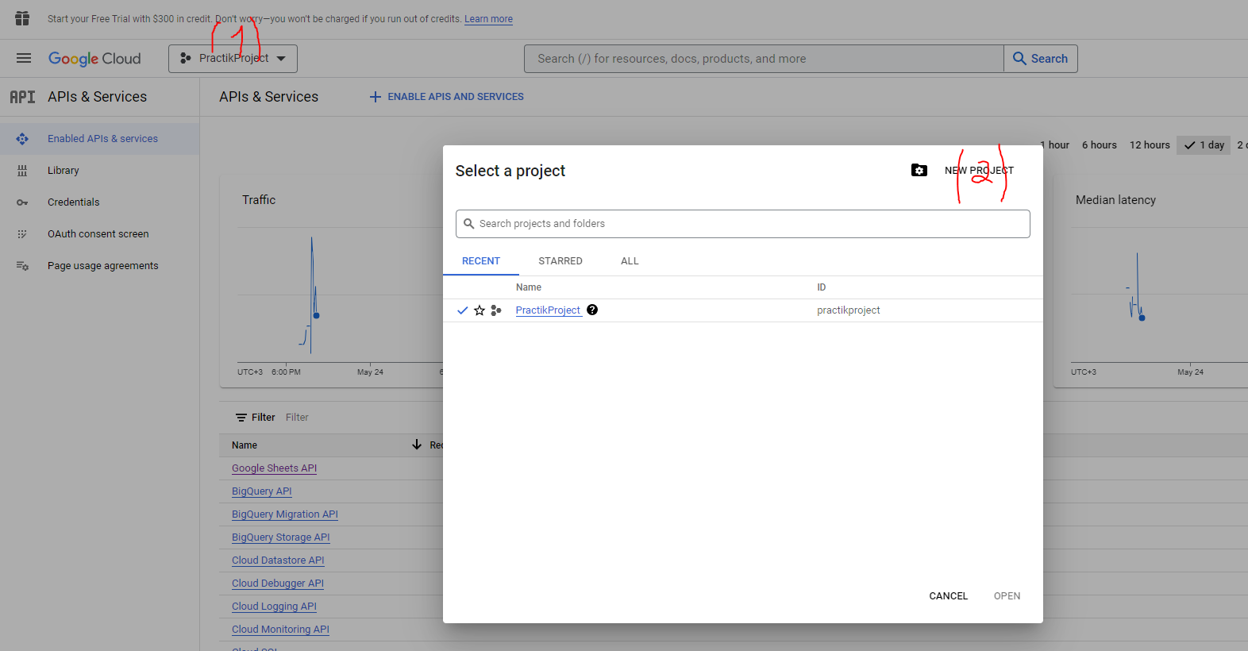
3. После того как выполнили шаг 2, будет предложено ввести имя вашего нового проекта. Строку Location оставить без изменений (No organization). после этого нажать на кнопку Create:

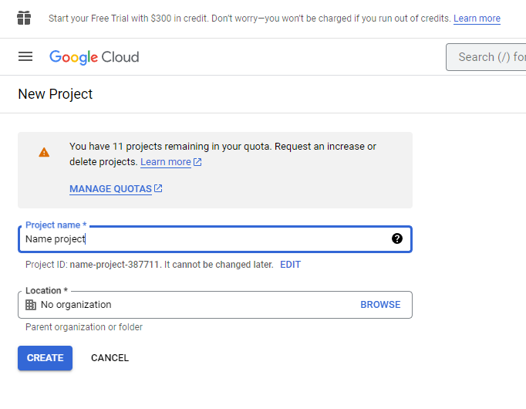

1. После того как создали новый проект его нужно выбрать во вкладке, для этого нужно сделать следующие действия: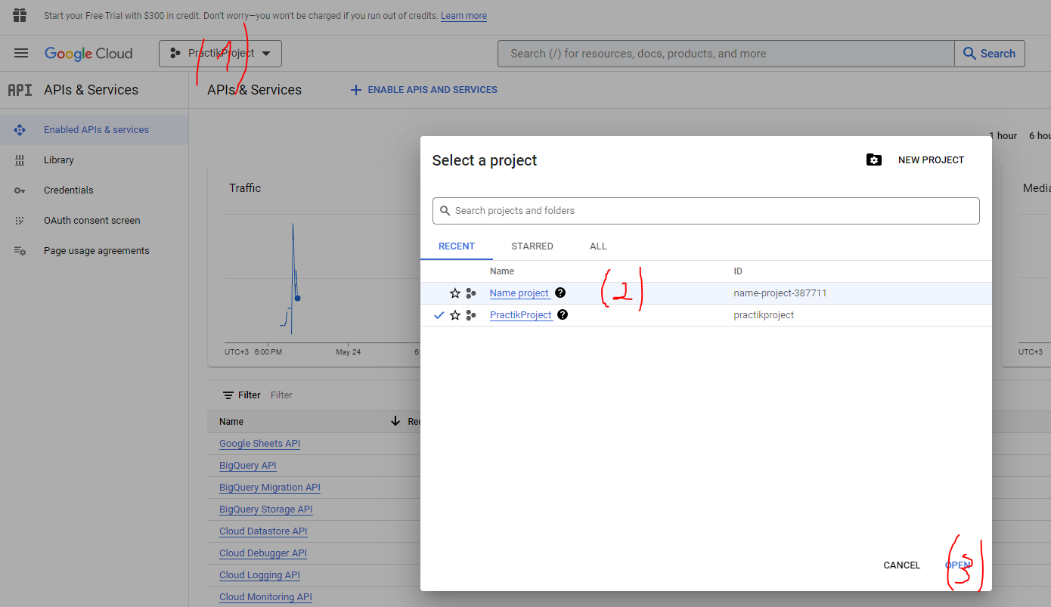
2. После того как выбрали наш новый проект, нужно перейти во вкладку Credentials и нажать на кнопку Manage service accounts:

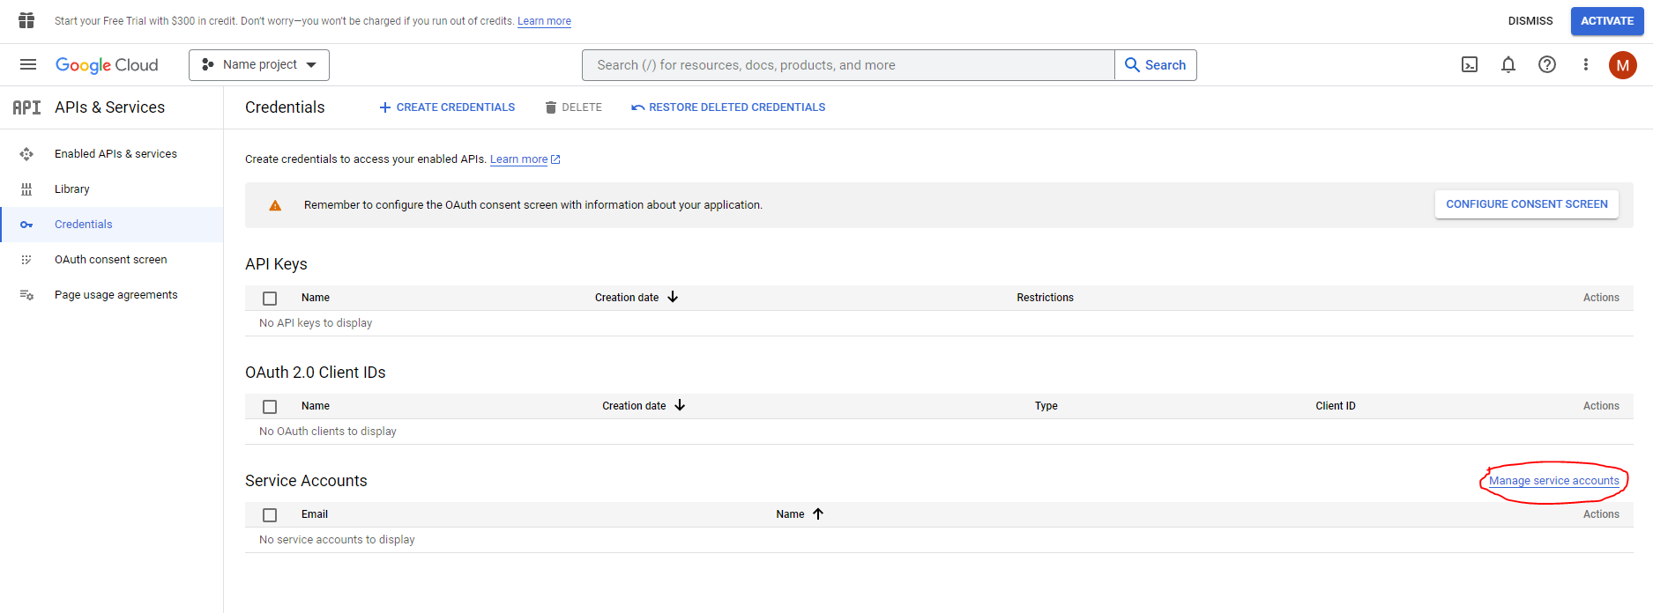

1. Здесь мы выбираем CREATE SERVICE ACCOUNT:

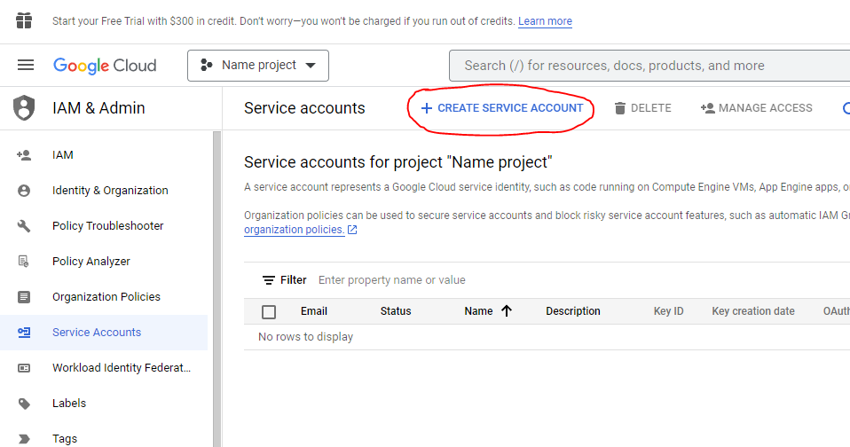

1. После этого нужно ввести название нашего сервисного аккаунта в строку (1) и нажать на клавишу (2)

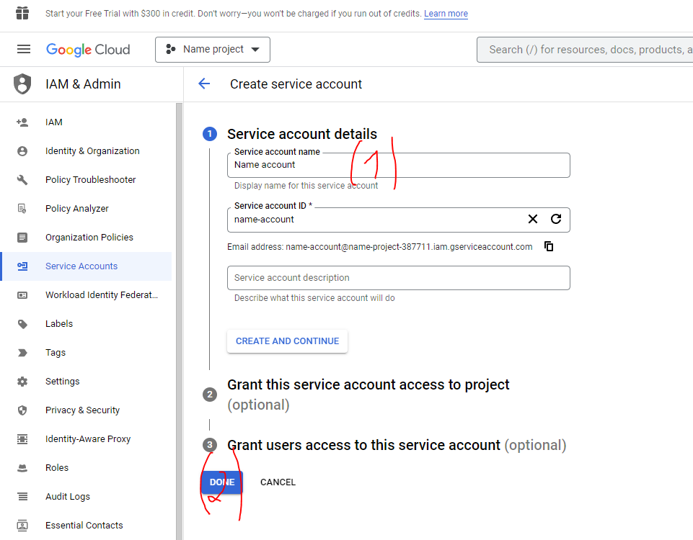

1. После этого нужно создать ключ для этого необходимо нажать Actions(1) и выбрать раздел Manage Keys(2):

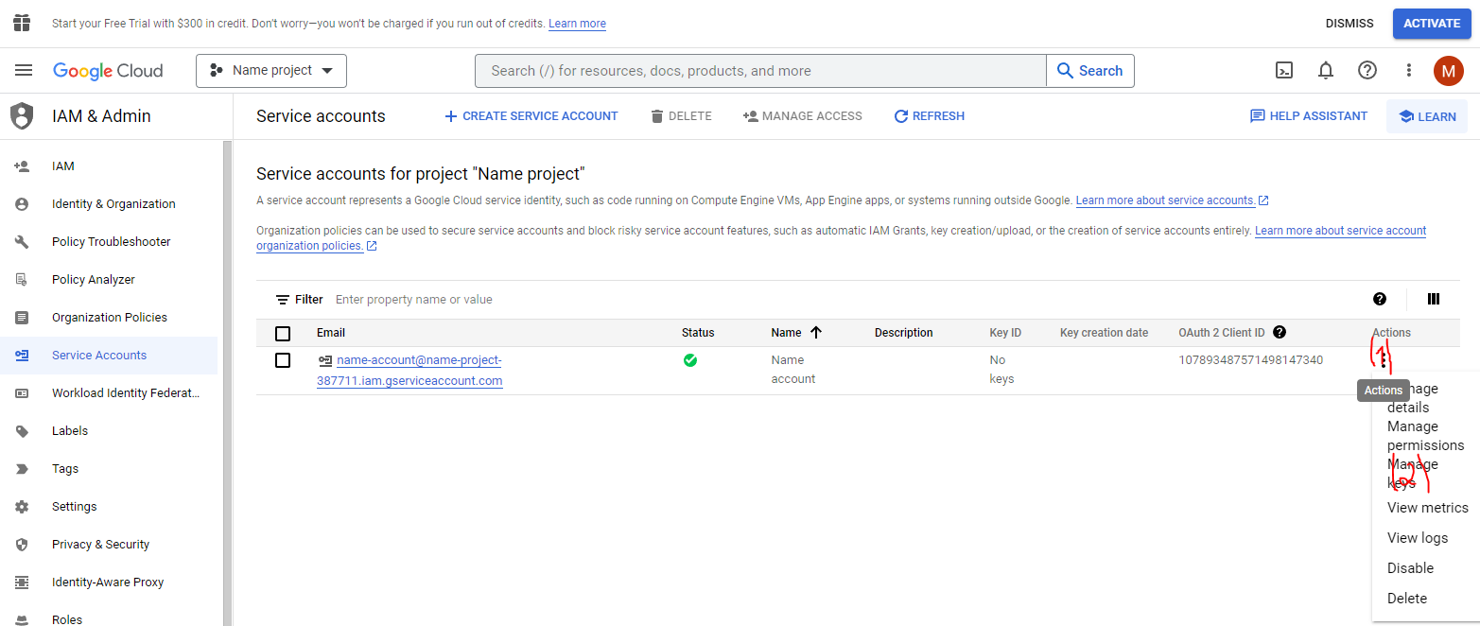

1. После этого необходимо нажать на кнопку ADD KEY(1) и выбрать вкладку Create new key(2):

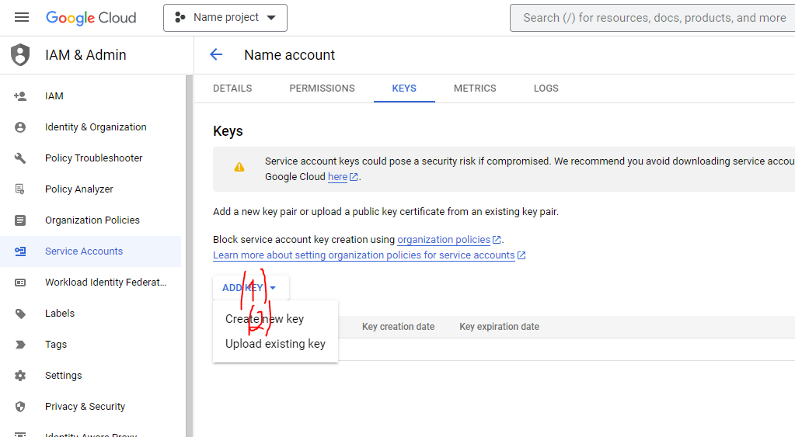

1. Выбираем файл JSON (1) и создаем (2):

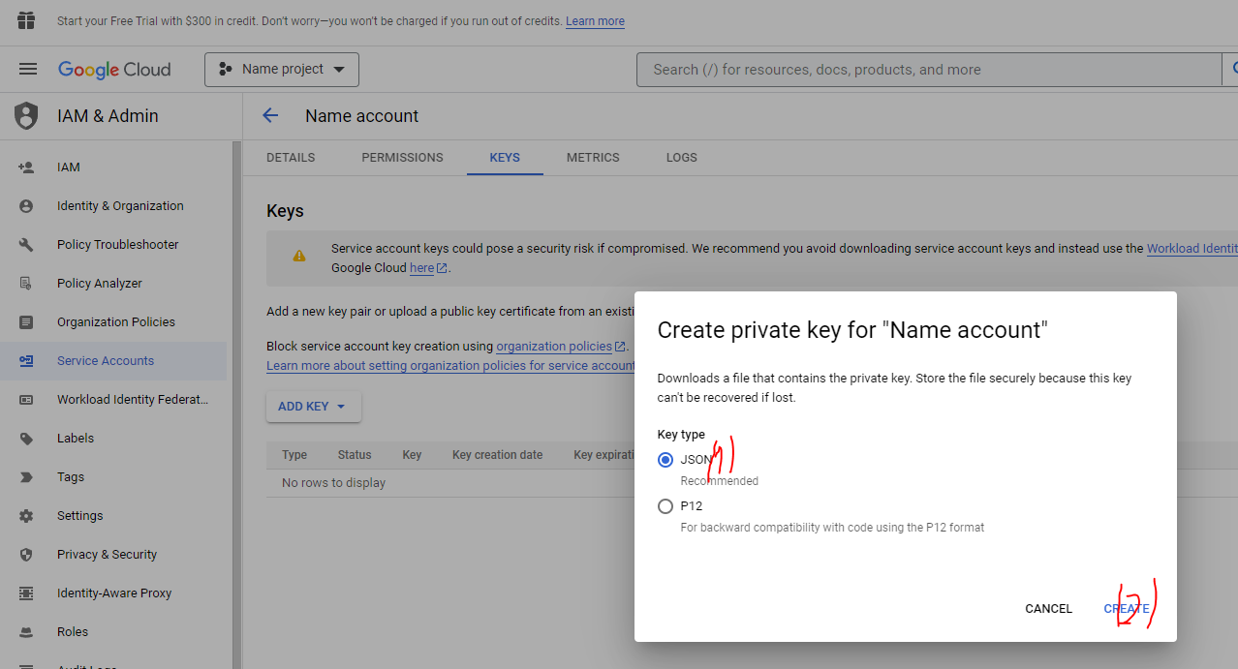

1. После этого произойдет автоматическое скачивание файла json. Этот файл мы должны скопировать в папку нашего проекта, в которой находится код нашей программы и даем ей имя: service_account.json.
2. После этого нужно вернуться на прошлую вкладку(шаг 8) и скопировать полное название нашего созданного имейла:

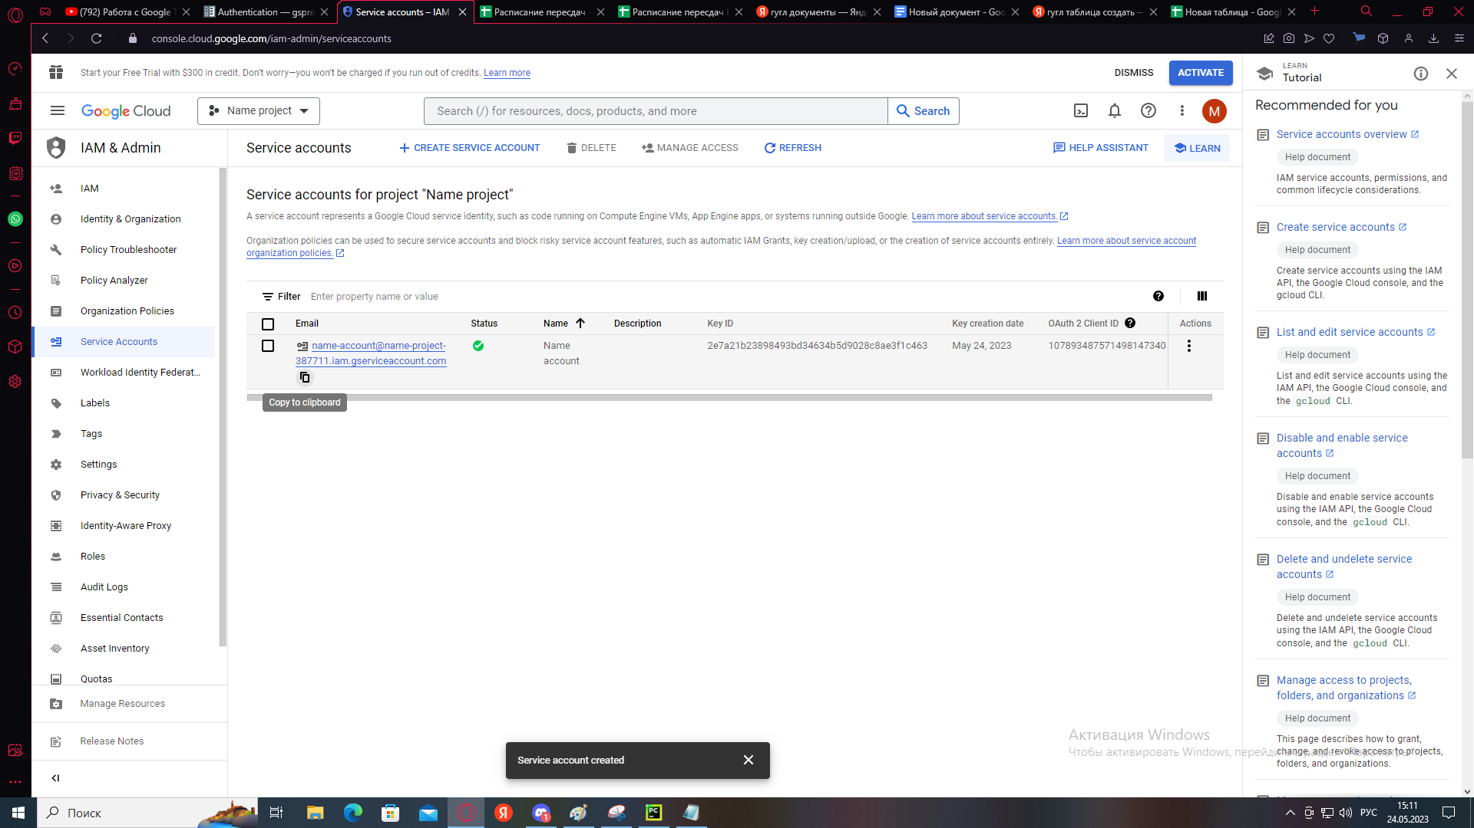

1. После этого необходимо зайти на сайт Google Sheets, создать новый пустой файл и дать ей необходимое название. Потом нужно перейти во вкладку Найстроки доступа(1) и в строку(2) вставить название нашего созданного имейла(шаг 12) и дать роль Редоктора и нажать отправить:

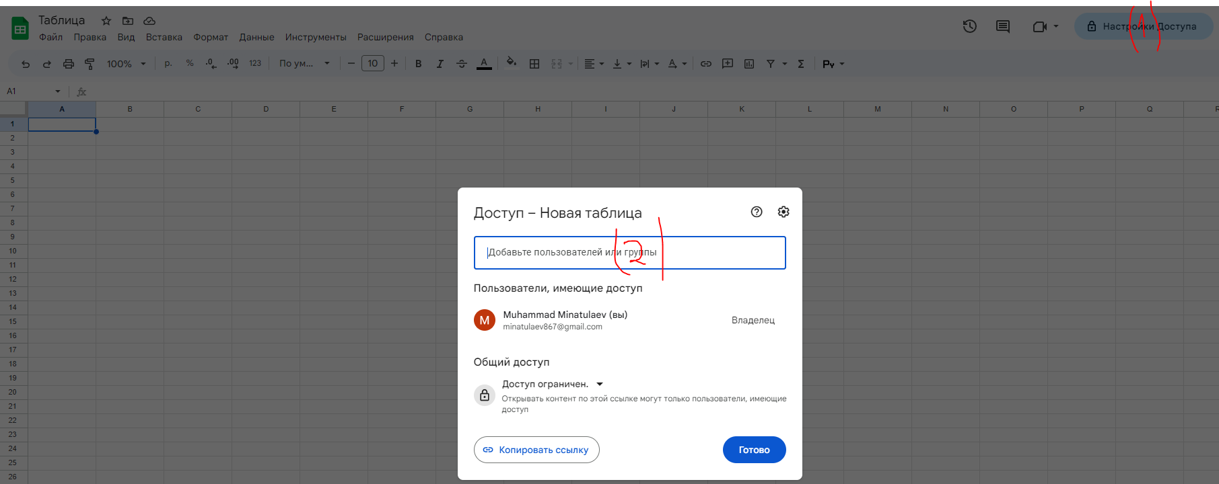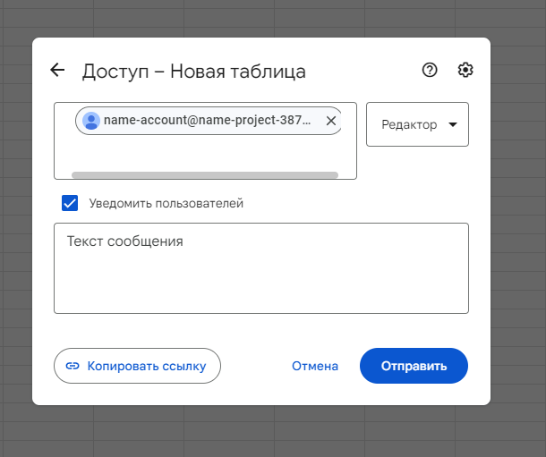

1. Также необходимо скопировать ссылку на созданную гугл таблицу и заменить его значение в коде в переменной SPREADSHEET_URL:

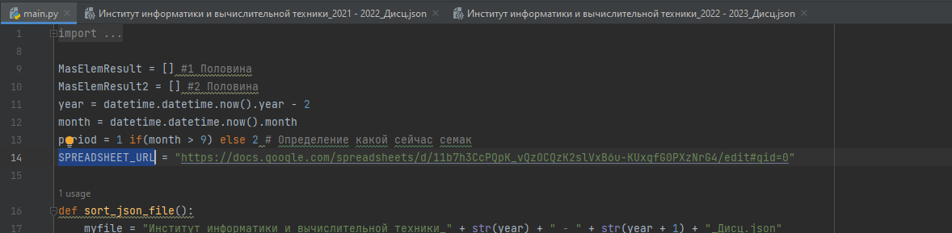

1. Последнее что осталось сделать - это подключить необходимые API. Для этого необходимо нажать на вкладку (1) и перейти на Marketplace (2):

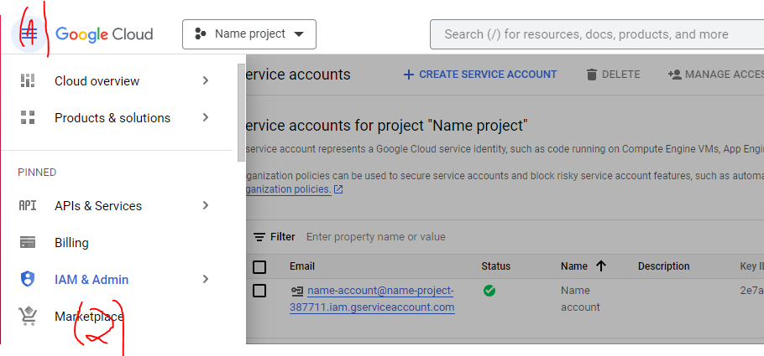

1. После этого необходимо в строке поиска вбить и скачать 2 API: Google Drive API и Google Sheets API. После этого подготовка будет завершена. Останется лишь запустить саму программу.